Учасники зборів:
Чай Сянпін
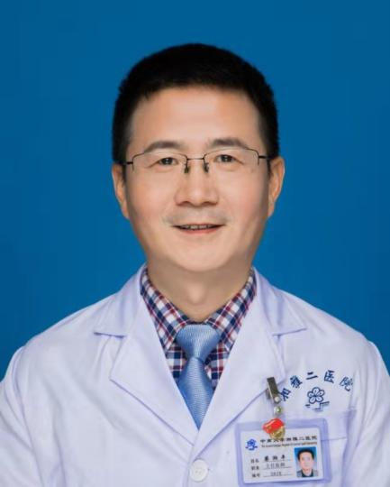
Доктор медичних наук, професор, головний лікар, науковий керівник докторантів
Віце-президент Другої лікарні Сян'я Центрально-Південного університету
Заступник голови Спеціалізованого комітету з питань медичного права при Китайській лікарняній асоціації
Заступник голови Обласної асоціації швидкої медичної допомоги провінції Хунань
Заступник директора Хунаньского обласного центру контролю якості першої медичної допомоги

Тао Чен
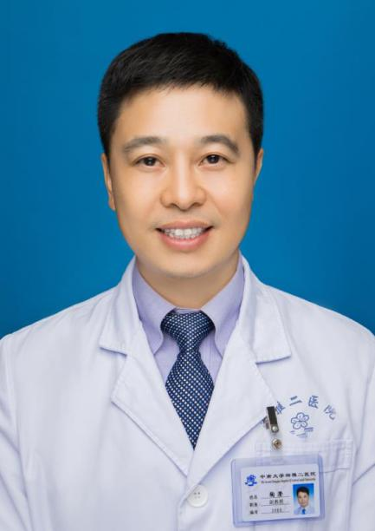
Головний лікар, доктор медичних наук, науковий керівник магістрантів
Начальник відділу медичного управління Другої лікарні Сян'я Центрально-Південного університету
Заступник голови професійного комітету реконструктивної хірургії Хунаньского обласного реабілітаційного медичного об'єднання
Заступник керівника наукової групи з вивченню гомілковостопного суглоба ортопедичного професійного комітету Хунаньского медичного об'єднання
Член Комітету з професійної медицини з вивчення стопи і гомілковостопного суглоба Китайської асоціації лікарень дослідницького типу
Член комітету з травматичної ортопедії відділення остеопорозу Китайського товариства геронтології та гереологіі
Член організаційного комітету 11 сесії комітету з ортопедії і гомілковостопного суглоба суспільства молоді Китайської медичної асоціації
Член другої сесії комітету Китайського товариства хірургії стопи і гомілковостопного суглоба SICOT
Член Професійного комітету стопи і гомілковостопного суглоба Спеціального комітету з ортопедичних травм Китайської асоціації традиційної китайської і західної медицини

У Сицзе
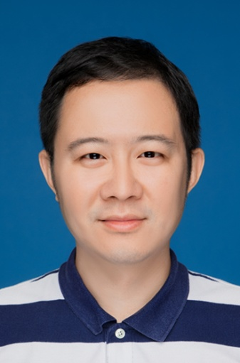
Доктор медичних наук, заступник головного лікаря, науковий керівник магістрантів
Заступник директора медичного відділення Другої лікарні Сян'я Центрально-Південного університету і заступник головного лікаря по серцево-судинної хірургії
Зараз є молодим учасником відділення серцево-судинної хірургії Китайської асоціації лікарів
Молодий учасник і секретар спеціального комітету кардіоторакальної хірургії Медичного суспільства провінції Хунань
Заступник голови комітету з управління та оцінки медичної документації Медичного суспільства провінції Хунань
Член Постійного комітету спеціальної комісії з управління безпекою пацієнтів Асоціації лікарень провінції Хунань
Член Постійного комітету спеціальної комісії медичного управління Асоціації лікарень провінції Хунань

Лі Ямінь
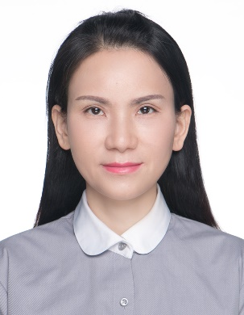
Доктор медичних наук, доктор наук в області догляду за хворими, головна медична сестра, науковий керівник докторантів, висококваліфікований фахівець 225 Комітету охорони здоров'я провінції Хунань
Завідувач відділення з догляду за хворими Другої лікарні Сян'я Центрально-Південного університету
Член Комітету з невідкладної медичної допомоги Китайського товариства з догляду за хворими
Член відділення медичної допомоги Китайській асоціації геронтології
Голова Комітету з психологічної допомоги провінції Хунань
Голова Спеціального комітету з клінічного догляду та психології Товариства психологів-консультантів провінції Хунань
Член редакційної колегії "Китайського журналу екстреної та невідкладної медичної допомоги", головний редактор "Журналу по догляду за хворими Сян'я"

Чжао Ліпін
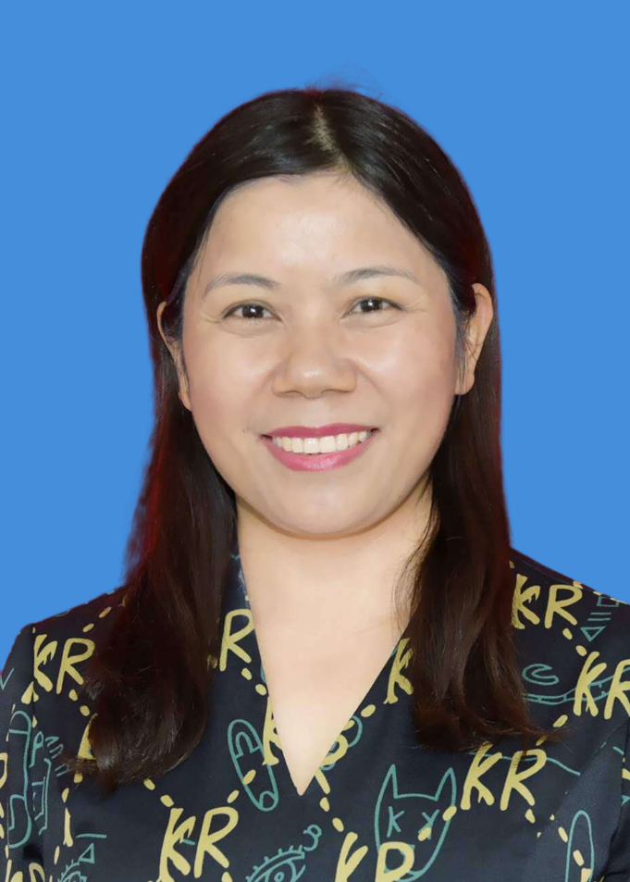
Доктор наук, головна медична сестра (викладач), науковий керівник магістрантів
Директор відділу пропаганди партійного комітету Другої лікарні Сян'я Центрально-Південного університету
Виконавчий член ради директорів Асоціації науки догляду провінції Хунань і голова Професійного комітету з хірургічного догляду
Заступник голови комітету з управління здоров'ям студентів Асоціації управління здоров'ям провінції Хунань
Заступник голови Товариства геронтології та голова відділення геріатричної допомоги провінції Хунань
Спеціаліст по перевірці таких журналів, як «Журнал Центрально-Південного університету (видання для медицини)», «Китайська клінічна медицина», «Управління сестринською справою в Китаї» і «Сучасні медсестри» та інше

Лю Юй
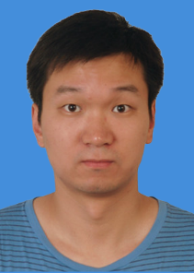
Молодший науковий співробітник
Менеджер відділу міжнародного обміну та співробітництва Другої лікарні Сян'я Центрально-Південного університету
Заступник начальника лабораторії провінції Хунань по хімічному очищенню крові і хвороб нирок

Наукові фахівці:
Ло Хун
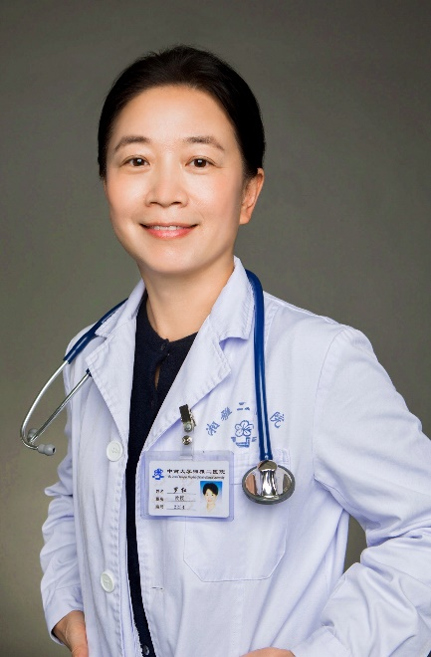
Професор, головний лікар, науковий керівник докторантів
Начальник відділу респіраторної і реаниматологической медицини Другої лікарні Сян'я Центрально-Південного університету
Начальник відділу важких респіраторних захворювань
Член організаційного відділення з вивчення важких дихальних хвороб респіраторного відділення Китайської медичної асоціації
Член відділення респіраторних лікарів Китайської асоціації лікарів
Заступник голови робочого комітету з невідкладної медицини респіраторного відділення Китайської асоціації лікарів
Член Постійного комітету спеціальної комісії з легеневої реабілітації Китайської асоціації реабілітації інвалідів та заступник керівника групи інтенсивної терапії легенів
Заступник керівника відділення респіраторної медицини Асоціації лікарів провінції Хунань
Заступник голови Комітету респіраторної реабілітації Хунаньского медичного товариства

У Ченьфан
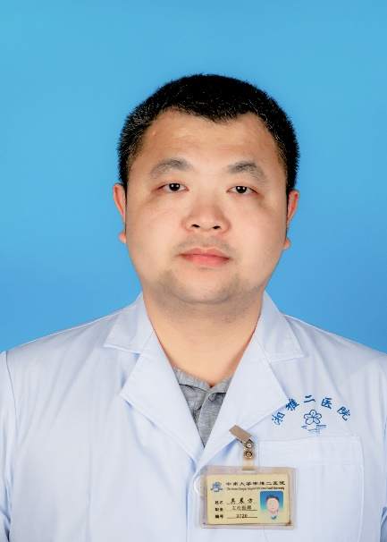
Доктор медичних наук, заступник головного лікаря
Заступник начальника відділення інтенсивної медицини Другої лікарні Сян'я Центрально-Південного університету
Член провінційної групи експертів по профілактиці і лікуванню пневмонії, що викликається новим типом коронавірусу в провінції Хунань

Ху Мінь
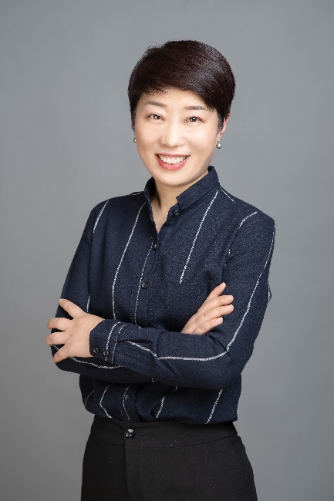
Доктор медичних наук, головний технік другого рівня, науковий керівник магістрантів
Начальник відділення лабораторної медицини Другої лікарні Сян'я Центрально-Південного університету, директор Клінічного молекулярно-діагностичного центру провінції Хунань
В даний час є обрана головою Спеціального комітету з контролю Медичного суспільства провінції Хунань
Член відділення лабораторної медицини Китайської медичної асоціації
Член Китайської асоціації лікарів, член комісії з лікарської перевірки
Член Асоціації лікарів і Медичної асоціації провінції Хунань
Член редакційної колегії Китайського журналу лабораторної медицини
Технічний експерт CNAS

Лю Сянлін
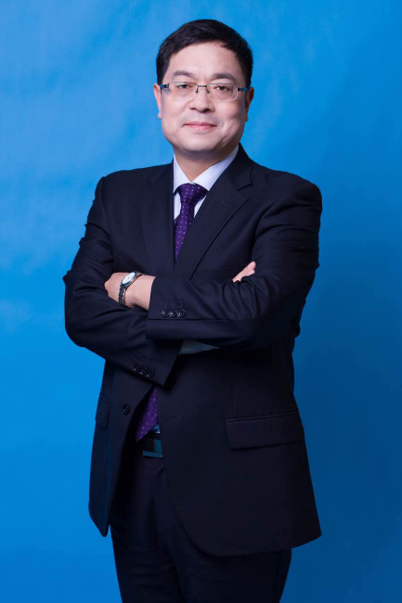
Доктор медичних наук, професор, науковий керівник докторантів, постдокторант в медичному центрі м Сан-Антоніо Техаського університету в США
Директор онкологічного центру
Завідувач кафедрою клінічної онкології
Начальник Державного санітарного загону третьої групи Юаньао
Член Постійного комітету спеціальної комісії з легеневої онкології Китайської асоціації медичної освіти
Член Постійного комітету спеціальної комісії з біліарної онкології CSCO
Член Постійного комітету спеціальної комісії з навчання пацієнтів CSCO
Голова комітету з реабілітації та паліативного лікування раку Медичної асоціації провінції Хунань
Заступник начальника відділення онкології Медичної асоціації провінції Хунань
Заступник голови Провінційної протиракової асоціації Спеціального комітету по раку легенів / пухлинної точності / метастазування пухлин
Заступник керівника групи з лікування раку носоглотки Медичної асоціації провінції Хунань
Член Комітету молекулярної таргетної терапії раку Медичної асоціації провінції Хунань
Ван Сяо Пін
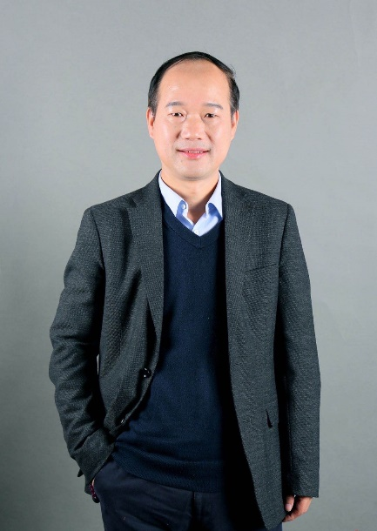
Професор, головний лікар першої категорії, науковий керівник докторантів
Декан медичної школи психіатрії, директор інституту психіатрії Другої лікарні Сян'я Центрально-Південного університету
Директор Інституту психічного здоров'я Центрально-Південного університету
Директор Національного центру клінічних досліджень психологічних і психічних захворювань
Заступник голови та генеральний секретар Китайського медичного психіатричного відділення (CSP)
Керівник групи судової психіатрії CSP
Керівник групи співпраці в області психологічних досліджень CSP
Заступник голови відділення психіатричних основ і клінічних досліджень Китайського товариства нейронаук
Член Постійного комітету психіатричного відділення Китайської асоціації лікарів
Сян Сюйдун
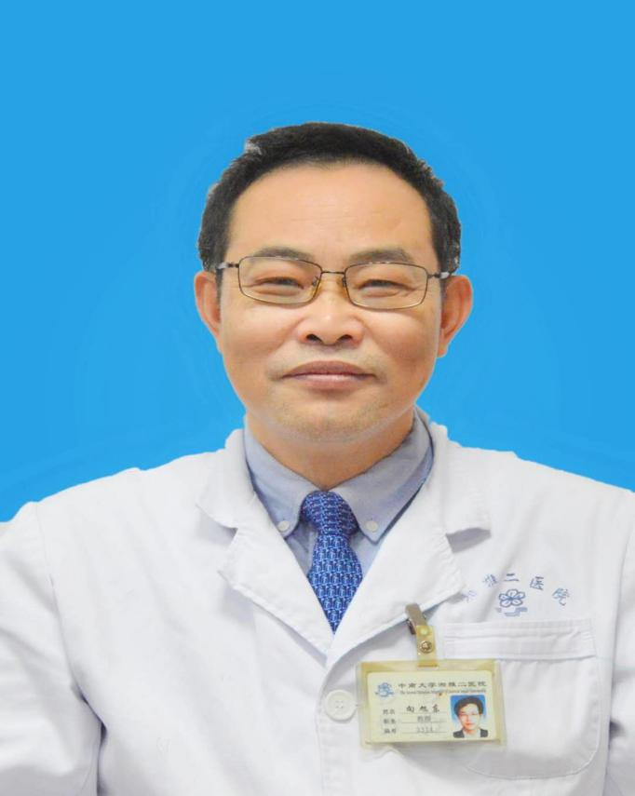
Професор, науковий терапевтичний доктор, головний лікар, науковий керівник докторантів, відомий лікар Сян'я
Член відділення невідкладної допомоги Китайської асоціації лікарів (третя і четверта сесії)
Член групи невідкладної інфекційної медичної допомоги Китайської асоціації лікарів
Заступник голови Спеціального комітету з невідкладної медицини Китайської асоціації медичної освіти
Член організаційного комітету 9-ої сесії комітету з управління якістю критичних захворювань відділення невідкладної медичної допомоги Китайської медичної асоціації
Заступник голови відділення фтизіатрії Медичної асоціації провінції Хунань
Заступник начальника відділення екстреної медичної допомоги при поєднанні традиційної китайської і західної медицини в провінції Хунань

Цзян Юнфан
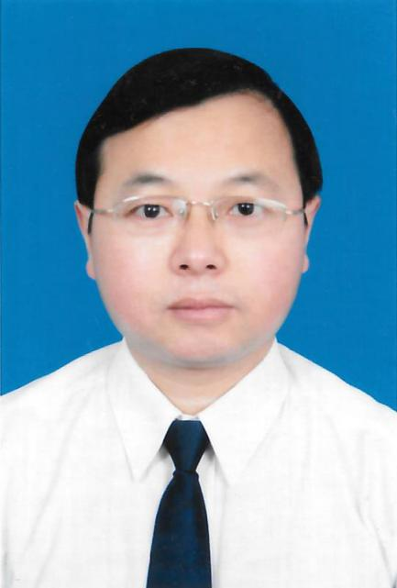
Доктор медичних наук, головний лікар, науковий керівник магістрантів
Заступник начальника відділення інфекційних захворювань Другої лікарні Сян'я Центрально-Південного університету, заступник директора (керівна функція) кафедри інфекційних хвороб Другого клінічного інституту
Заступник директора Дослідницького інституту гепатопатії Центрально-Південного університету
Член бактеріальної і мікологічної групи відділення інфекційних хвороб Китайської медичної асоціації
Член комітету з гепатопатії Асоціації китайських наукових лікарень
Член комітету з гепатопатії Асоціації медичної освіти Китаю
Постійний член Професійного комітету з гепатопатії Медичної асоціації провінції Хунань
Член Професійного комітету з інфекційних хвороб Медичної асоціації провінції Хунань
Заступник керівника групи з проблем печінкової недостатності і штучної гепатології Професійного комітету з інфекційних хвороб Медичної асоціації провінції Хунань
Заступник керівника фармацевтичної групи по гепатопатії Професійного комітету по хворобах печінки Медичної асоціації провінції Хунань
Заступник керівника групи гепатологів Професійного комітету з управління здоров'ям гепатобіліарної системи та підшлункової залози Асоціації управління здоров'ям провінції Хунань
Виконавчий директор і генеральний секретар Альянсу провінції Хунань Азіатсько-тихоокеанського об'єднання з діагностики та лікування гепатології
Заступник головного редактора спеціального видання по гепатопатії китайської версії "GUT", запрошений науковий співробітник Університету Брауна, США

Лю Цзюнь
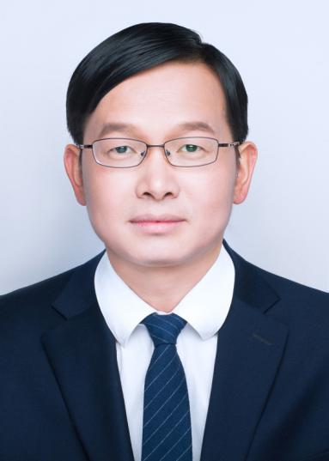
Професор, науковий керівник докторантів
Начальник рентгенівського відділення Другої лікарні Сян'я Центрально-Південного університету
Експерт з рецензування Національного фонду природничих наук Китаю
Керівник Китайської групи нейрозображень і нейрорегенераціі
Член Загальнонаціонального професійного комітету нейрорадіології Китайського товариства радіологів
Член Загальнонаціонального нейрорадіологічного комітету Асоціації китайських лікарів
Заступник начальника радіологічного відділення Медичної асоціації провінції Хунань
Заступник голови Радіологічного суспільства провінції Хунань
Заступник директора по комплексній візуалізації при поєднанні методів китайської традиційної та європейської медицини в провінції Хунань
Лідер наукового дослідження 225 в провінції Хунань
Чжун Децзюнь
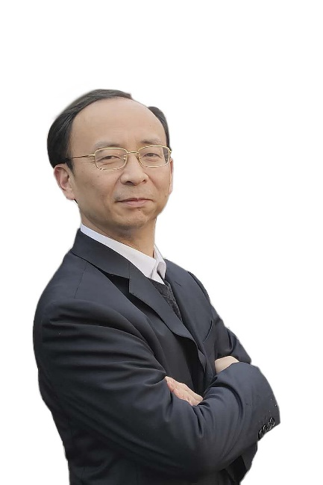
Доктор з інфекційних захворювань терапевтичного відділення
Начальник Центру управління і контролю інфекційних захворювань Другої лікарні Сян'я Центрально-Південного університету
Член Національного комітету з лікування інфекційних захворювань в лікарнях
Начальник Центру управління і контролю інфекційних захворювань провінції Хунань
Член Національного комітету з лікування інфекційних захворювань в лікарнях
Заступник голови Професійного комітету управління внутрішньолікарняними інфекціями в провінції Хунань
Член кадрового резерву з перевірки Управління по оцінці Держкомітету КНР з охорони здоров'я

Ден Лоу
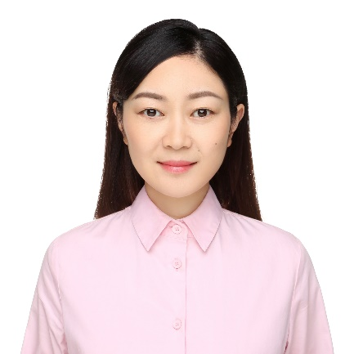
Головна медична сестра
Заступник начальника відділення клінічної сестринської допомоги Другої лікарні Сян'я Центрально-Південного університету
Командир національного санітарного загону по догляду третьох групи Юаньао

Лі Люцунь
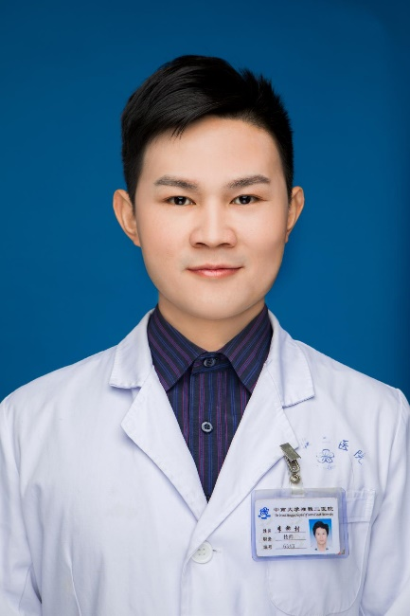
Респіратор-терапевт відділення респіраторної і реаніматологічної медицини Другої лікарні Сян'я Центрально-Південного університету
Спеціалізується на штучній вентиляції легенів у пацієнтів з різними захворюваннями, такими як гострий респіраторний дистрес-синдром, загострення хронічної обструктивної хвороби легень, гострий приступ бронхіальної астми та регулювання дихальних шляхів у пацієнтів з критичними станами

